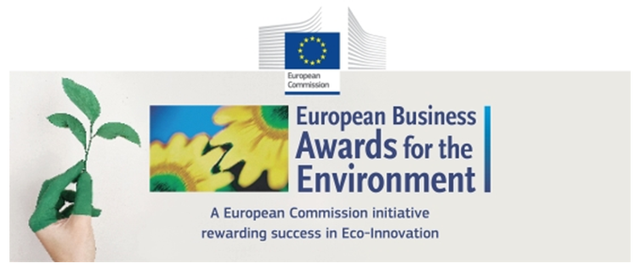
Δελτίο Τύπου
5 Νοεμβρίου 2020

Η Ευρωπαϊκή Επιτροπή επιβραβεύει τις πιο πράσινες επιχειρήσεις της Ευρώπης

Στις 3 Νοεμβρίου 2020, κατά τη διάρκεια του ετήσιου Συνεδρίου της για την Κυκλική Οικονομία, η Ευρωπαϊκή Επιτροπή ανακοίνωσε τους νικητές των Ευρωπαϊκών Βραβείων Επιχειρήσεων για το Περιβάλλον 2019-2020 (EBAE).
Τα EBAE αναγνωρίζουν και βραβεύουν επιχειρήσεις που συνδυάζουν με επιτυχία την κυκλική οικονομία, την ανάπτυξη καινοτομίας, την οικονομική βιωσιμότητα, την αειφόρο ανάπτυξη και την προστασία του περιβάλλοντος.

ΝΙΚΗΤΕΣ ΕΒΑΕ 2020

Naturgy (Ισπανία) – Management Award (Medium and Large Entities)

TECNORESIDUOS R3 S.L. (Ισπανία) – Management Award (Micro and Small Entities)

Idai Nature S.L. (Ισπανία) – Product & Services Award

Tejidos Royo S.L. (Ισπανία) – Business Process Award

Ondernemers voor Ondernemers (OVO) (Βέλγιο) – Developing Country Cooperation Award

Verstegen (Ολλανδία) – Business & Biodiversity Award

Στον σύντομο χαιρετισμό του, κατά τη διάρκεια της διαδικτυακής τελετής, ο Gilles Gantelet, Διευθυντής της DG Environment δήλωσε: «Οι φετινοί νικητές των EBAE αποδεικνύουν για άλλη μια φορά ότι ανεξάρτητα από το μέγεθος της εταιρείας και το πεδίο δραστηριότητάς της, η προστασία του περιβάλλοντος μπορεί να υποστηρίξει με μεγάλη επιτυχία την οικονομική της ανάπτυξη. Αυτές οι καινοτόμες επιχειρήσεις αποτελούν το καμάρι της Ευρώπης και συγχρόνως τους καλύτερους πρεσβευτές για τον μετασχηματισμό της Ευρωπαϊκής Ένωσης σε μια σύγχρονη, ανταγωνιστική οικονομία, με βέλτιστη αποδοτικότητα πόρων και με μηδενικές καθαρές εκπομπές αερίων θερμοκηπίου έως το έτος 2050.»

Η κριτική επιτροπή βράβευσε επίσης 10 Silver Medalists και 12 Rising Stars, μεταξύ των οποίων και την ελληνική εταιρεία Airbots, η οποία διακρίθηκε ως Rising Star.

Τα πλήρη αποτελέσματα μπορείτε να δείτε εδώ.
Download full results here

Ιστορικό

Τα Ευρωπαϊκά Βραβεία Επιχειρήσεων για το Περιβάλλον (European Business Awards for the Environment – ΕΒΑΕ), μια πρωτοβουλία της Γενικής Διεύθυνσης Περιβάλλοντος της Ευρωπαϊκής Επιτροπής (European Commission’s Directorate-General for the Environment)
διοργανώνονται ανά διετία και υποστηρίζονται από αντίστοιχους εθνικούς διαγωνισμούς στα κράτη-μέλη της Ευρωπαϊκής Ένωσης. Οι εταιρείες που συμμετέχουν σε Ευρωπαϊκό επίπεδο στον διαγωνισμό προτείνονται από τον αντίστοιχο φορέα που διοργανώνει τα βραβεία σε εθνικό επίπεδο.

Κατά τον διετή κύκλο 2019 - 2020 (11^{η} κατά σειρά διοργάνωση) υποβλήθηκαν 94 υποψηφιότητες από 16 Ευρωπαϊκές χώρες.

Τα βίντεο – παρουσιάσεις των υποψηφίων προς βράβευση εταιρειών θα τα βρείτε στον σύνδεσμο
Videos of Finalists

Για το φυλλάδιο των βραβείων, ακολουθείστε τον παρακάτω σύνδεσμο
post-Awards Brochure

Περισσότερες πληροφορίες για τους νικητές, τη διαδικασία επιλογής και για διαγωνισμούς παλαιότερων ετών θα βρείτε στην επίσημη ιστοσελίδα των βραβείων
http://ec.europa.eu/environment/awards/index.html

